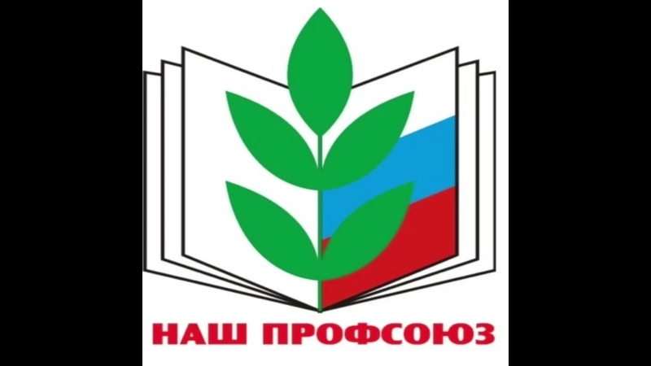

Э Т О М Ы.
- Гаранина Марина Валерьяновна
- Горячева Татьяна Петровна
- Загитова Альбина Гусмановна
- Залялова Флюра Ибрагимовна
- Зиатдинова Венера Ильсуровна
- Мартьянова Валентина Михайловна
- Москвина Елена Михайловна
- Расторгуева Ирина Геннадьевна
- Симонова Анастасия Михайловна
- Трегубова Александра Петровна
- Уралёва Светлана Юрьевна
- Фирсова Ольга Сергеевна
- Халиуллина Диляра Данилевна
- Червяков Сергей Валерьянович
- Ширванова Диляра Наиповна

